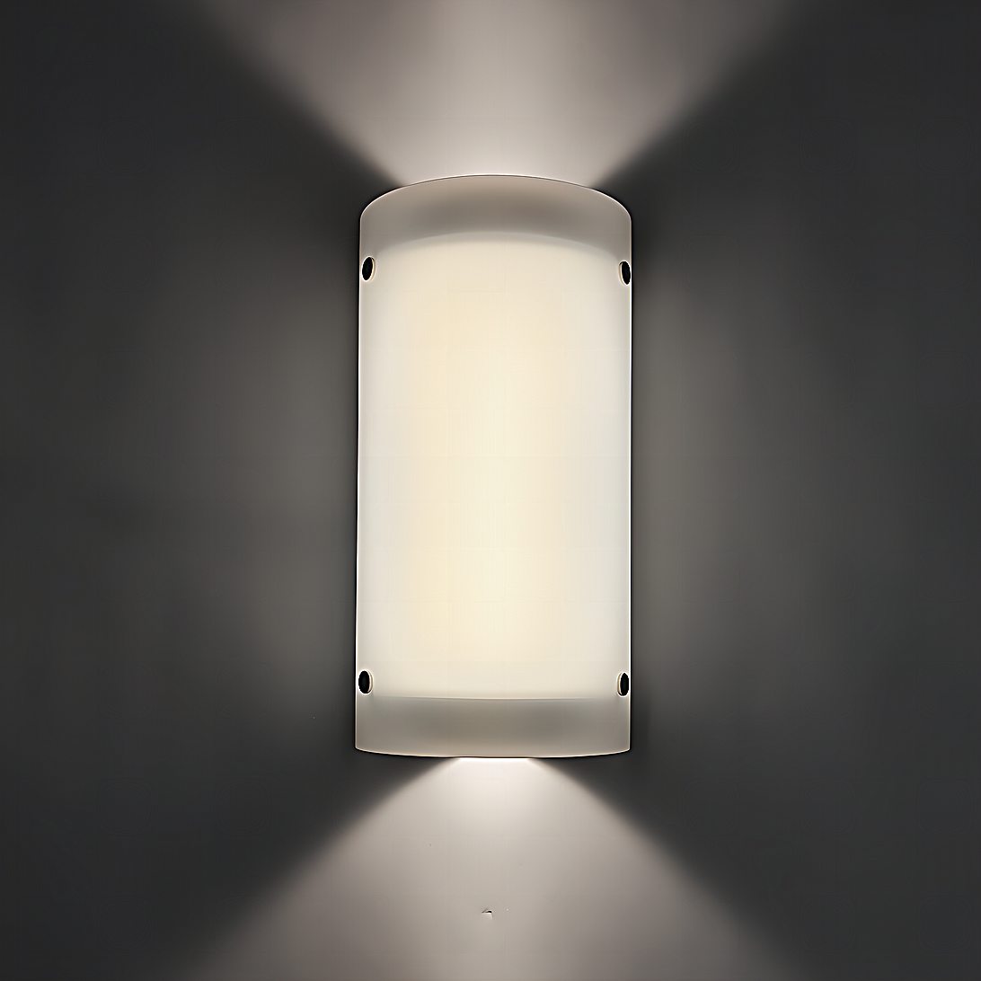**Leuchtenname:** x.glory M Wandleuchte  
  
**Artikelnummer:** 812461  
  
**Serienbeschreibung:**Die Wandleuchte x.glory W besteht aus einem hinterleuchteten Kunststoffhalbzylinder mit satinierter Oberfläche, der gleichmäßig ausgeleuchtet wird. Der Halbzylinder ist im oberen und unteren Bereich an zwei Punkten mit dem zentralen Geräteträger verbunden. Die Lichttechnik umfasst hocheffiziente LED-Platinen samt Reflektor für direkte und indirekte Lichtanteile. Eine Plexiglasscheibe dient als Abdeckung für die LEDs. Die Farbtemperatur ist stabilisiert, und der Farbwiedergabeindex gewährleistet eine hohe Qualität der Lichtwiedergabe. Das Betriebsgerät ist vollständig in die Leuchte integriert, die Verdrahtung wärmebeständig ausgeführt.

Satinierter Kunststoffhalbzylinder mit hinterleuchteter Ausführung.

Halbzylinder im oberen und unteren Bereich an zwei Punkten mit dem zentralen Geräteträger verbunden.

Gleichmäßige Ausleuchtung durch hocheffiziente LED-Platinen.

Direkt- und Indirektlicht mit Plexiglasscheibe abgedeckt.

Betriebsgerät vollständig in den Leuchtenkörper integriert.

Stabilisierte Farbtemperatur und hoher Farbwiedergabeindex.

Flimmerfreies Licht.

Gleichmäßige, blendfreie Ausleuchtung.

Flexible Anpassungen für individuelle Anforderungen.

Integriertes Betriebsgerät für einfache Installation.

Flimmerfreies und energieeffizientes Licht.

Design, passend zur Pendelleuchte x.glory.  
  
**Merkmale:**- Satinierter Arcylglas-Halbzylinder

- Gleichmäßig leuchtender Halbzylinder, einfach abnehmbar

- Direkt- und Indirektlicht integriert und mit Plexiglasscheibe abgedeckt

- Betriebsgrät im Leuchtenkörper integriert

- Flimmerfreies Licht

**Mögliche Modifikationen:**- Direktes und indirektes Licht getrennt schaltbar

- Sonnenlicht (Vollspektrum)

- tunable white

- Dim2Warm

- Einseitiger Lichtaustritt

- Dimmschnittstellen:

- 1-10V, DALI, KNX, DMX, Casambi und weitere

- Notlicht

- Größere Bestückungen

- Andere Proportionen

**Auf Anfrage ohne zusätzliche Kosten:**- Lichtfarben 2700K oder 4000K

**Gewicht (kg):** 1,8  
  
**Farbe:** Weiß RAL9003, glatt matt  
  
**Lichtfarbe / Lichttemperatur (K):** 3000  
  
**Schutzart (-):** IP20  
  
**Schutzklasse (-):** I  
  
**Durchmesser (mm):** -  
  
**Abmessungen (mm):** Breite: 200mm; Höhe: 100mm; Länge: 530mm  
  
**Einbautiefe (mm):** -  
  
**Pendellänge (mm):** -  
  
**Deckenausschnitt (mm):** -  
  
**Effizienz (lm/W):** 136  
  
**Farbwiedergabeindex Ra (-):** >80  
  
**Lichtaustrittswinkel (Grad):** 90  
  
**Gesamtlichtstrom (lm):** 5300  
  
**Gesamtlichtstrom direkt / indirekt (lm):** 2650 / 2650  
  
**Lichtstromerhalt (%):** -  
  
**Systemleistung (W):** 38  
  
**Systemleistung direkt / indirekt (W):** 19 / 19  
  
**Betriebsgerät:** SCHALTBAR  
  
**Betriebsgerätbeschreibung:** nicht dimmbar / schaltbar  
  
**Einheitliche Blendungsbewertung (URG):** <21  
  
**Lichtverteilung direkt / indirekt (%):** 50 / 50  
  
**Produktvariantenbeschreibung:** -  
  
  
  
**Hersteller:** luxwerk - manufaktur für lichttechnik GmbH  
  
**Artikelnummer:** 812461